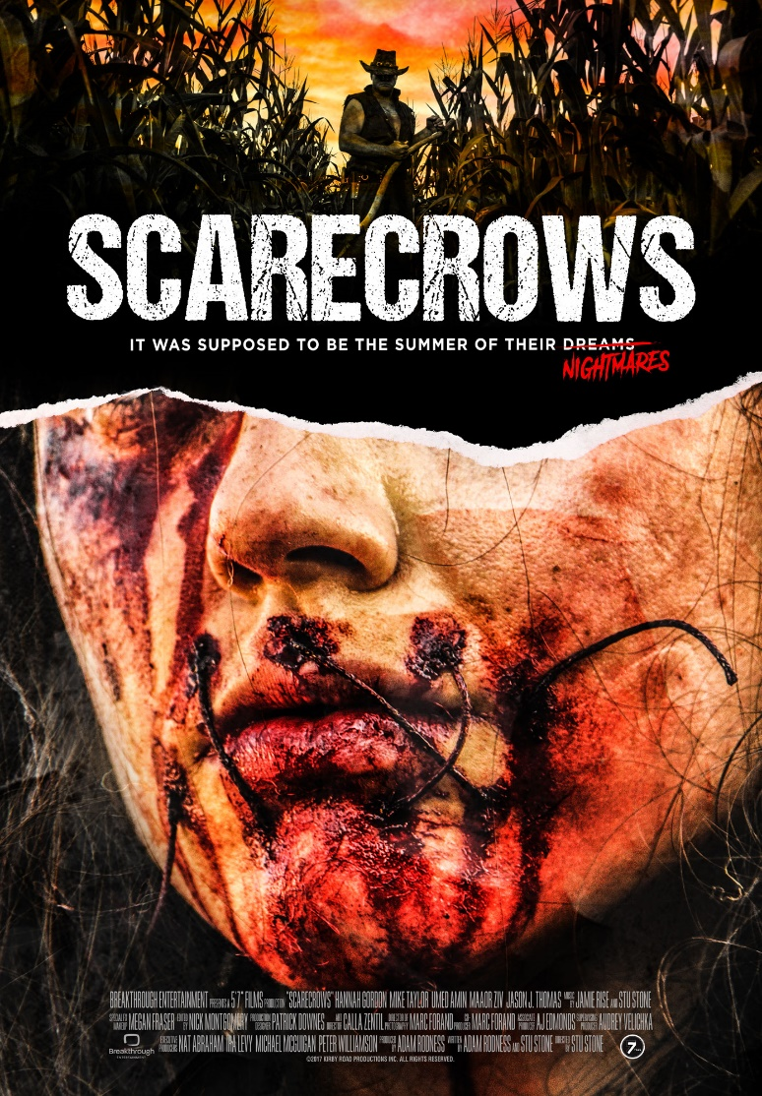
Gösterim Tarihi:
20 Temmuz 2018
Dağıtım:
MC Film
Şirket:
Pola Yapım, DFGS
Filmin Türü:
Korku
Filmin Süresi:
86 Dakika
Yönetmen:
Stu Stone
Senaryo:
Adam Rodness, Stu Stone
Müzik:
Jamie Rise, Stuart Stone
Oyuncular:
Mike Taylor, Hanna Gordon, Umed Amin, Maaor Ziv
Fragman Link:
https://www.youtube.com/watch?v=IzNTh8ir-HQ&feature=youtu.be
Konusu:
Gizli bir kıyı gölüne doğru yürüyüşe çıkan bir grup gencin uğursuz bir mısır tarlasından geçmekten başka çareleri yoktur. Ancak bu çiftçinin tarlasından izinsiz geçenleri birer korkuluğa dönüştürüp çürümeye bıraktığından haberleri yoktur. Bir kez giren bir daha çıkamaz…

